План-конспект урока по английскому языку на 1 курсе СПО
Учебник Planet of English Безкоровайная Г.П
Тема: Unit 6 «How to get where»
Цель: введение b закрепление лексики по теме «Спрашивание дороги»
Задачи:
- Повторить названия городских объектов:
- Познакомить с выражениями по теме и формирование диалогических навыков
- Развивать навыки аудирования, говорения и письма;
- Формировать уважительное отношение к изучению иностранного языка, культуре речи в общественных местах.
Оборудование: видеозаписи с канала Easy English, аудиозаписи к уроку, мультимедийная система, дидактические карточки с заданиями, учебник Planet of English (в электронном виде)
Ход урока
1. Организационный момент.
- Good morning, students. How do you do? I am glad to see you!
-It’s very fine. I see it. Sit down. Let’s start our lesson.
- Who is absent today?
2. Фонетическая зарядка.
Задание: Read this poem
Twinkle, twinkle traffic light,
Standing on the corner bright.
When it’s green, it’s time to go.
When it’s red, it’s stop,
you know.
Twinkle, twinkle traffic light.
3. Постановка цели урока.
4. Today we speak about how to ask the way, direction. It is necessary to know when you lost or want to find the way.
Повторение лексики по теме:
Выдаются карточки со словами:
Задание: Match the words and translation.

1. Bridge | - рынок
2. Traffic light | - общежитие
3. Subway | - церковь
4. Car park | - светофор
5. Market | - почта
6. Crossing | - подземный переход
7. Hostel | - книжный магазин
8. Crossroads | - мост
9. College | - перекресток
10. Church | - автостоянка
11. Pavement | - колледж
12. Railway station | - переход
13. Post office | - ж/д станция
14. Bookshop | - городская библиотека
15. City library | - тротуар

5. Введение новой лексики (новых выражений).
Задание: скажи нам выражения (читаем из правой колонки) Записываем в тетрадь и повторяем
1 | Excuse me. How can I get to …? | Извините. Как мне добраться до…
2 | Would you tell me how to get to …? | Не могли ли бы вы сказать как добраться до…
3 | Is it far from here? | Это далеко отсюда
4 | How long does it take to get to …? | Как долго займет времени добраться до…
5 | Is that on this side? | Это на той стороне
6 | Will you show me the way to the …? | Вы мне покажете путь
7 | Go straight ahead | Идите прямо
8 | It’s about ten minutes of walk. | Это около 10 минут пешком
9 | It’s right across the street. | Это справа вдоль улицы
10 | Turn left/turn right | Поверните налево/поверните направо
11 | It takes you …..minutes/hours | Это займет…минут/часов
12 | Where can I get off? | Где мне выходить?
13 | Round the corner | За углом
14 | Go back/ go through | Идите назад/идите через

6. Работа по учебнику. Чтение с выделением специфических деталей.
Выполнение упражнения на True/ False

a) Study the following words and expressions
to get off – выходить up the stairs –наверх (по лестнице) square – площадь
exit– выход straight – прямо side street –переулок
down the stairs –вниз crowded –переполненный towards – по направлению к, в сторону чего-либо crossroads – перекресток
b). Read and translate the text.
Today Alexander and his foreign friends are going to the rock concert “Music, help!” in the Polytechnic Museum. Alex lives on the outskirts of Moscow. He does not know how to get to this place, so he asks his father:
- Dad, can you tell me the way to the Polytechnic Museum? How can I get there quickly?
- Sure. It’s situated in the very center of Moscow. Take the metro and get off at the Lubyanka station. Then go up the stairs to the street. There is a square opposite the exit, called Novaya Ploshchad. The Polytechnic Museum is a big long building just in front of you. Go straight across the Square. It is behind the bus stop.
- Thanks, Dad.
Alexander goes to the local metro station. He leaves the entrance to his block of flats, walks along the side street, turns left and then right. It takes him only a ten-minute walk to get to the metro station. Alex goes down the stairs and takes a train. In forty minutes, he is at the Lubyanka station. He turns left to the escalator. Today the station is not so crowded. He goes up. He sees the old building of the Polytechnic Museum across the square and walks straight towards it. At the crossroads next to the Museum, he meets with his friends – Peter, Jane and Nora. They are glad to see Alex. They come into Museum Hall. The concert starts in a quarter of an hour.
c)Are these statements true or false? Correct the false ones.
1. Alexander goes to the Polytechnic Museum for the first time.
2. He knows a quick way to get there.
3. He lives on the outskirts of Moscow and far from the metro station.
4. There are a lot of people at the Lubyanka station.
5. The Polytechnic Museum is in Lubyanka Ploshchad.
6. It’s a modern tall building.
7. There is a bus stop just in front of you.
8. His groupmates are at the entrance waiting for him.
9. The concert starts in fifteen minutes.
10. The friends want to attend this concert as they are fond of country music.

7. Физкультразминка
Stand up, sit down (встаем, садимся)
Clap, clap, clap. (хлопаем в ладоши)
Point to the window, (показываем пальцем на окно)
Point to the door, (показываем пальцем на дверь)
Point to the board, (показываем пальцем на доску)
Point to the floor. (показываем пальцем на пол)
Stand up, sit down (встаем, садимся)
Clap, clap, clap. (хлопаем в ладоши)

8. Развитие навыков аудирования. Развитие устной речи учащихся.
Задание просмотр видеоролика ( канал Easy English), ответить на вопросы по видеофильму)
https://www.youtube.com/watch?v=DPYJQSA-x50
- How did she find the pharmacy?
- Where is the bank situated?
- Where did the husband find his wife?
- Where is the restroom situated?
9.Выполнение интерактивного упражнения.
https://learningapps.org/14502357
Просмотри видео и вставь пропущенные слова в текст

10.Активизация лексико-грамматического материала.
Используя карту , составьте диалог по теме( 10 фраз)
Используйте клише и выражения ( Ex.1) :
Excuse me, could you tell us the short way to …
It is not very far from here.
Go straight on, then turn left at the traffic lights
What bus must we take?
At what stop do we get off?
Thank you very much!
Not at all. Have a good time.
Many thanks.You are welcome

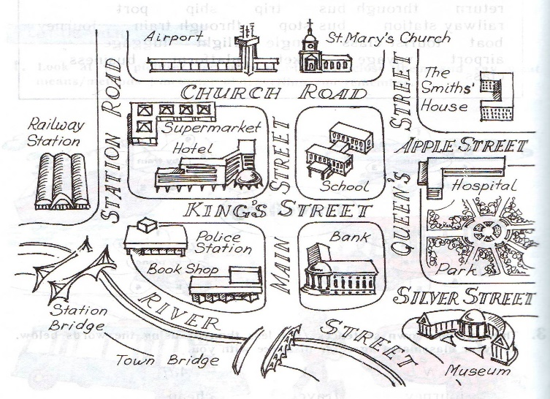
11. Домашнее задание и подведение итогов урока, выставление оценок.
Домашнее задание:
1)Выучить выражения по теме
2)Написать сообщение об одном из английских городов

